REQUERIMENTO Nº /2020

Autoria: Vereador Marcos Antônio Soares de Souza, “ Seu Marcos”.

Requeiro à Mesa, na forma regimental que por meio desse requerimento, considerando os efeitos adversos do isolamento social devido à covid-19, requeiro à Mesa, nos termos regimentais, que seja inserido em caráter de urgência a tramitação do requerimento solicitando a Prefeitura Municipal de Aracaju, através de seu Ilustre Prefeito, o edital para os usuários da Lei 14.017/2020, conhecida como Aldir Blanc, convocando artistas interessados.
A Lei Aldir Blanc – A Lei nº 14.017, conhecida como Lei Aldir Blanc, que dispõe sobre ações emergenciais destinadas ao setor cultural e vai repassar R$ 3 bilhões para Estados e Municípios, foi aprovada pelo Congresso Nacional, a partir de projeto de lei de autoria de 24 parlamentares da Câmara dos Deputados, e foi regulamentada pelo presidente Jair Bolsonaro por meio do Decreto nº 10.464, publicado no Diário Oficial da União (DOU), no dia 18 de agosto.
Após reunião com as classes artísticas, venho oficialmente requerer a aprovação do oficio para que seja definido, junto ao Governo do Estado de Sergipe e Prefeitura Municipal de Aracaju o melhor formato que atenda com abrangência todos os trabalhadores da cultura sergipana. Nobres parlamentares, o edital, nesse período é de suma importância, para renda dos artistas locais, destinados a trabalhadores, manutenção de espaços artísticos e micro e pequenas empresas culturais que tiveram as suas atividades interrompidas por conta das medidas de isolamento social , pois visa a realização de um concurso artístico para a seleção de projetos, propostas e iniciativas nas mais diversas manifestações e atividades artístico-culturais e de economia criativa, que possam ser transmitidas pela internet, disponibilizadas por meio de plataformas digitais, ou de forma presencial, respeitando os decretos municipais e estaduais sobre as medidas de saúde pública para o enfrentamento da Covid-19.
Nestes termos, pede deferimento.

Palacio Graccho Cardoso, Aracaju,08 de setembro de 2020.

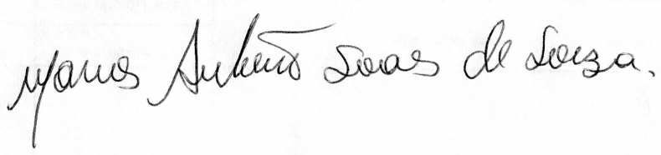
Marcos Antônio Soares de Souza,
Seu Marcos

